ЛАБОРАТОРНАЯ РАБОТА №1
«ПРОВЕДЕНИЕ ОБЩЕГО АУДИТА САЙТА: SEO, ЮЗАБИЛИТИ, ТЕКСТЫ»

Цель: научиться производить комплексный аудит заданного веб-ресурса.
Этап 1 – Общий аудит
1. Общая характеристика сайта:
Сервис оценивает сайт по 100-бальной шкале. Результат формируется на основании 50+ текстов. По результатам сайт www.susu.ru получил оценку 79.49/100.
Успешных тестов – 31;
Ошибок – 4;
Предупреждений – 4.
Оценка выше 60 это хороший показатель оптимизации сайта.
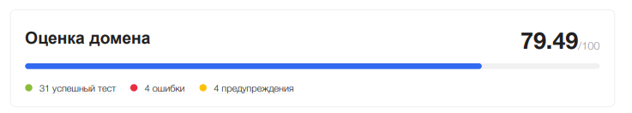
2. Метрики
Индекс качества сайта (ИКС) составляет:
10 000+, изменение – +150.
ИКС характеризует полезность сайта для пользователей с точки зрения Яндекса. При его расчёте учитываются размер аудитории, поведенческие факторы и данные сервисов Яндекса.
Также в отчёте указано:
- Яндекс Знаки – «Защищённое соединение»;
- Яндекс Отзывы – 81;
- примерное количество страниц в индексе Яндекса – 15 000.

3. Важной частью общего аудита является проверка безопасности.
По результатам анализа:
- Google Safe Browsing – сайт безопасен;
- Яндекс – вирусы не обнаружены, сайт безопасен;
- IP-адрес и домен не найдены в реестре запрещённых сайтов.
По данным проведённой проверки признаки опасного или заражённого ресурса не обнаружены.
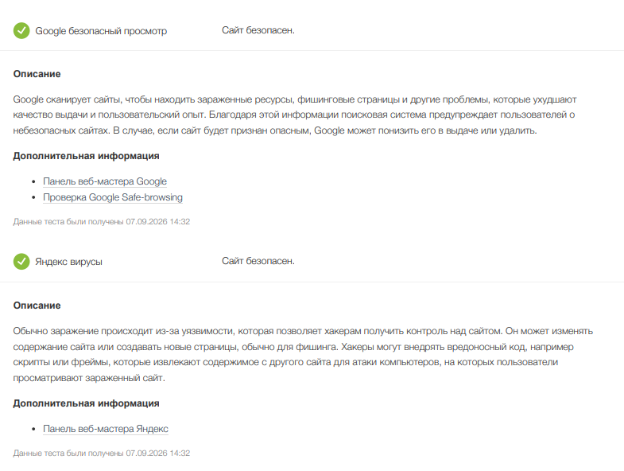
6. Посещаемость сайта
По данным отчёта, за июнь 2026 года сайт имел следующие показатели посещаемости:
- посетители – 984 тыс.;
- изменение показателя – −316 тыс.;
- примерно 31,7 тыс. посетителей в день;
- просмотры – 7 млн;
- примерно 225 тыс. просмотров в день;
- показатель отказов – 9%;
- среднее время на сайте – 0,15 мин.;
- глубина просмотра – 9 страниц.
Также в отчёте указан рейтинг по трафику:
- место в мире – 42 881;
- место в стране – 2 133.
В качестве похожих сайтов приведены:
- cyberleninka.ru;
- vk.ru;
- consultant.ru;
- ru.m.wikipedia.org;
- base.garant.ru;
- dzen.ru.
Данные показатели позволяют сделать вывод о значительном объёме аудитории сайта и большом количестве обращений к его страницам.
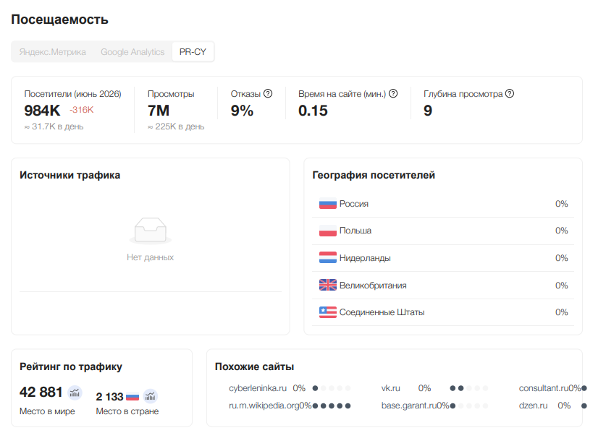
7. Поисковые запросы
За сентябрь 2026 года указаны следующие показатели:
- клики – 43,5 тыс.;
- изменение кликов – −9%;
- примерно 1,4 тыс. кликов в день;
- запросов в ТОП-1 – 1,4 тыс., изменение +3,3%;
- запросов в ТОП-3 – 2,9 тыс., изменение +2,82%;
- запросов в ТОП-10 – 8,9 тыс., изменение +3,4%;
- запросов в ТОП-50 – 43,8 тыс., изменение +2,27%.
Наиболее популярными являются запросы, связанные непосредственно с названием университета:
- «юургу»;
- «юургу официальный сайт челябинск»;
- «юургу челябинск официальный сайт»;
- «сайт юургу челябинск официальный»;
- «юургу челябинск»;
- «челябинск юургу»;
- «юргу»;
- «юургу официальный сайт»;
- «юургу сайт официальный»;
- «официальный сайт юургу».
Значительная часть поискового спроса связана с пользователями, которые уже знают название университета и ищут его официальный сайт.
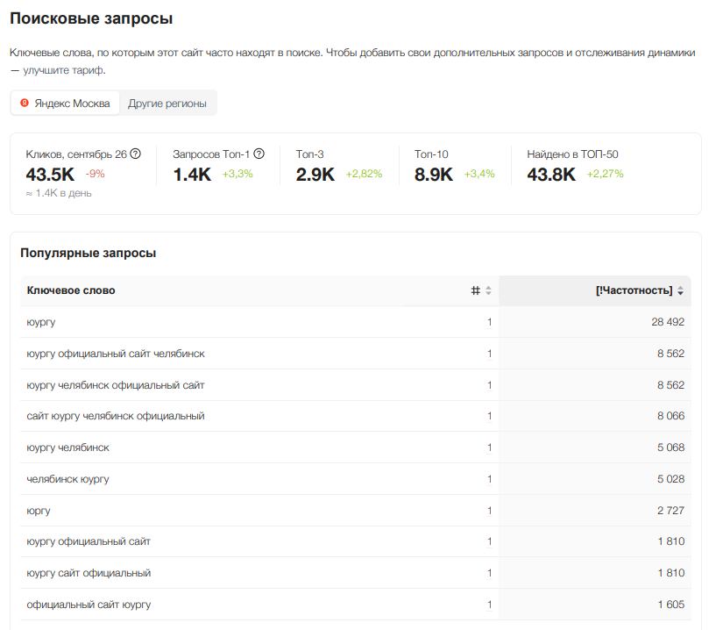
Этап 2 – SEO-оптимизация
1. Анализ Заголовка: South Ural State University, длина 27 символов
2. Анализ description: отсутствует
3. Структура заголовков H1-H6:
H1 – 1;
H2 – 11;
H3,H4,H5,H6 – 0;
Заголовки H2 повторяются и снижают информативность
4. Анализ текстового содержимого:
Длина текста – 4386 символов;
Количество слов – 425;
5. Размер HTML страницы: 15КБ;
Внешние ссылки – 15;
Внутренних ссылок – 129;
5. Наличие Favicon хорошая характеристика оформлления сайта
6. Социальные сети: Вконтакте, 35711 участников
7. Скорость загрузки: 8.3с, для мобильного устройства: 20.1с
8. Адаптация сайта
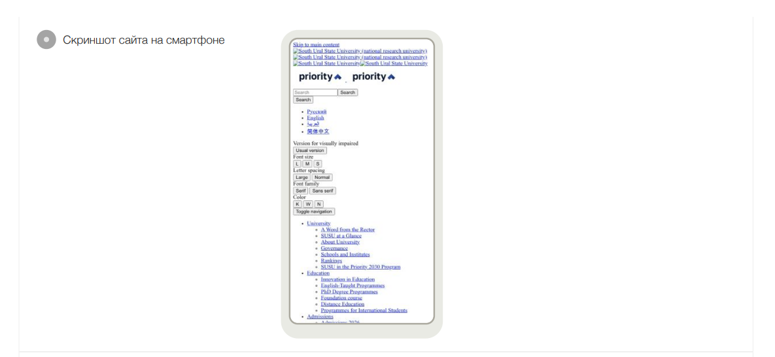
9. Неиспользуеме CSS
Выявлены неиспользуемые CSS-стили.
Также указан ресурс:
https://static.rutube.ru/raichu-embed/style.d39ef9bdc1634ec2bb53.css
Размер ресурса:
63,71 КБ.
Потенциальная экономия:
63,71 КБ, то есть 100% указанного объёма.
Таким образом, часть загружаемых CSS-ресурсов можно оптимизировать или загружать только тогда, когда они действительно необходимы.
Этап 3 – Юзабилити-аудит
Основная задача сайта – предоставить различным категориям пользователей актуальную информацию об университете и обеспечить доступ к образовательным, организационным, научным и информационным ресурсам.
Основные цели:
- Информационная. Предоставить информацию об унивеститете, его подразделениях, событиях, новостях и деятельности
- Образовательная. Предоставить информацию об образовательных программах, формах обучения, поступлении и учебном процессе
- Навигационная. Обеспечение быстрого доступа к нужным разделам и ресурсам
- Коммуникационная цель. Контакт между университетом и студентами, абитуриентами, родителями, сотрудниками и другими лицами
Ожидаемые действия пользователей:
- найти информацию об университете;
- найти информацию для поступления;
- ознакомиться с направлениями подготовки;
- найти сведения об образовательной программе;
- узнать формы обучения;
- найти расписание;
- найти преподавателя или сотрудника;
- найти подразделение университета;
- найти контактную информацию;
- ознакомиться с новостями;
- найти документы;
- найти научную информацию;
- перейти на страницу подразделения;
- перейти в социальные сети университета;
- найти необходимую информацию с помощью поиска по сайту.
- Описание кластеров целевой аудитории, целей и потребностей:
Кластер 1 – абитуриенты
Лица, планирующие поступление в университет.
Кластер 2 – действующие студенты
Пользователи, которые уже обучаются в университете.
Кластер 3 – преподаватели и сотрудники
Работники университета, которым необходима организационная и профессиональная информация.
Кластер 4 – научные сотрудники и исследователи
Пользователи, заинтересованные в научной деятельности, подразделениях, публикациях и специалистах университета.
Кластер 5 – родители
Пользователи, которым необходима информация об университете, условиях обучения и поступлении.
Кластер 6 – внешние пользователи
Представители других организаций, работодатели, партнёры, выпускники и другие посетители, которым требуется информация об университете.
Персонаж №1 – абитуриент
Имя: Анна.
Возраст: 17 лет.
Статус: выпускница школы.
Цель: выбрать университет и образовательную программу.
Потребности
Анне необходимо:
- найти направления подготовки;
- узнать условия поступления;
- узнать необходимые документы;
- узнать сроки;
- найти информацию о форме обучения;
- найти контакты приёмной комиссии;
- получить достоверную информацию об университете.
Вопросы персонажа
- Какие направления есть в университете?
- Как поступить?
- Какие документы нужны?
- Когда подавать документы?
- Какие существуют формы обучения?
- Где найти информацию о выбранной специальности?
Ожидания
Анна ожидает, что нужная информация будет расположена логично и её можно будет найти без большого количества переходов.
Задача для юзабилити-теста
Найти на сайте информацию о поступлении и выбранном направлении подготовки.
Сценарий
- Пользователь открывает главную страницу сайта.
- Находит раздел, связанный с поступлением или образованием.
- Переходит к направлениям подготовки.
- Выбирает необходимое направление.
- Находит условия поступления.
- Находит информацию о документах и сроках.
- Находит контактную информацию.
Критерий успешности
Пользователь должен самостоятельно найти необходимую информацию без использования сторонних поисковых систем.

Персонаж №2 – студент
Имя: Максим.
Возраст: 20 лет.
Статус: студент ЮУрГУ.
Цель: быстро получить информацию, необходимую для учебного процесса.
Потребности
- расписание;
- новости;
- информация об учебном процессе;
- данные о преподавателях;
- документы;
- контакты подразделения.
Вопросы
- Где посмотреть расписание?
- Где найти преподавателя?
- Где находится нужный факультет или институт?
- Где посмотреть документы?
Задача
Найти расписание занятий.
Сценарий
- Открыть сайт.
- Найти раздел расписания.
- Выбрать необходимое подразделение или группу.
- Найти актуальное расписание.
Критерий успешности
Пользователь должен найти расписание за минимальное количество действий.

Персонаж №3 – преподаватель
Имя: Сергей.
Возраст: 42 года.
Статус: преподаватель университета.
Цель: найти информацию о своём подразделении и необходимые документы.
Потребности
- информация о подразделении;
- документы;
- сведения о сотрудниках;
- контакты;
- организационная информация.
Задача
Найти необходимый документ и контактную информацию подразделения.
Сценарий
- Открыть официальный сайт.
- Найти раздел подразделений.
- Найти своё подразделение.
- Перейти к документам.
- Найти нужный документ.
- Найти контактную информацию.
Критерий успешности
Пользователь должен найти документ и контакты без длительного просмотра нерелевантных страниц.

Персонаж №4 – научный сотрудник
Имя: Елена.
Возраст: 35 лет.
Статус: научный сотрудник.
Цель: получить информацию о научной деятельности университета.
Потребности
- научные подразделения;
- сотрудники;
- научные направления;
- публикации;
- документы;
- контакты.
Задача
Найти информацию о научном подразделении и его сотрудниках.
Сценарий
- Открыть сайт.
- Найти раздел научной деятельности.
- Выбрать интересующее подразделение.
- Найти сотрудников.
- Найти необходимую дополнительную информацию.

Персонаж №5 – родитель
Имя: Ольга.
Возраст: 45 лет.
Статус: родитель потенциального абитуриента.
Цель: получить информацию об условиях обучения.
Потребности
- информация об университете;
- образовательные программы;
- стоимость обучения;
- формы обучения;
- условия поступления;
- контакты.
Задача
Найти информацию об условиях обучения и контакты университета.
Сценарий
- Открыть официальный сайт.
- Найти раздел для поступающих.
- Найти информацию об образовательной программе.
- Найти условия обучения.
- Найти контактные данные.

Персонаж №6 – внешний пользователь
Имя: Андрей.
Возраст: 30 лет.
Статус: представитель сторонней организации.
Цель: найти контактную информацию университета или необходимого подразделения.
Задача
Найти контакты конкретного подразделения.
Сценарий
- Открыть сайт.
- Найти раздел контактов.
- Найти нужное подразделение.
- Найти телефон или электронную почту.

КОНТРОЛЬНЫЕ ВОПРОСЫ

- Дайте определение понятию «поисковый маркетинг».
Поисковый маркетинг – это комплекс мероприятий, направленных на привлечение пользователей на сайт через поисковые системы
- Назовите по крайней мере несколько пунктов принципов поиска информации.
- Определение цели поиска.
- Формулирование информационной потребности.
- Выделение основных ключевых слов.
- Формирование точного поискового запроса.
- Уточнение запроса при получении большого количества нерелевантных результатов.
- Использование поисковых операторов.
- Сравнение информации из нескольких источников.
- Проверка достоверности найденной информации.
- Оценка актуальности информации.
- Выбор наиболее релевантного результата.
- Какова цель комплексного аудита сайта?
Цель комплексного аудита сайта – определить текущее состояние веб-ресурса, выявить его сильные и слабые стороны, найти технические, SEO и юзабилити-проблемы и определить направления дальнейшего улучшения.
- Какие параметры рассматриваются при проведении комплексного аудита сайта?
Технические характеристики: скорость загрузки, адаптивность для телефонов, отсутствие дублей страниц, битых ссылок и ошибок в коде.
SEO: правильность мета-тегов (Заголовок, Описание), структура заголовков (H1-H6), ключевые слова и качество внешних ссылок.
Содержание: уникальность, полезность и грамотность текстов, а также оптимизация картинок.
Юзабилити: удобная навигация, понятность меню, читаемость шрифтов и простота оформления заказа.
Маркетинговые: наличие цен, контактов, условий доставки и УТП (уникального торгового предложения) в отношениях с конкурентами.

